102年度教學卓越計畫執行重點績效及特色文稿
日期：102年4月29日
學校名稱 | 高雄醫學大學
活動名稱 | 幸福職場，幸福城市
所屬計劃編號 | 3-1
活動日期 | 102.04.29
活動時間 | 12：00-14:00
活動地點 | 演藝廳
活動參與人數 | 102人 | 活動經費總額
活動聯絡人 | 曹家鳳 | 聯絡電話 | 2178
執行重點績效及特色文稿(可含圖片)
- 活動重點及目的：
邀請高雄市勞工局鍾孔炤局長蒞校演講，分享高雄市的就業市場、政府針對青年就業的發展策略等，藉此讓同學們瞭解大專畢業生就業的機會在哪裡?以及目前南部有哪些企業?它們又需要哪些人才?
- 活動特色及執行情形：
(一)活動特色:局長從高雄五大區分別為「創新科技走廊」、「文創經貿特區」、「自由貿易運籌中心」、「精緻農業樂活區」、「海岸觀光休閒廊帶」的不同特色產業分佈著手，一一地介紹他們的區域與特點。再介紹新興產業聚落與觀畫中的自由經濟示範區，簡單明瞭的讓聽眾知道高雄市目前的產業佈局。而大家最關心的未來就業的問題，局長也講解了目前促進就業的種種政策，讓大家在最短的時間內了解勞工局為大家準備的「幸福高雄移居津貼」--即是鼓勵年滿20歲至44歲的大專畢業生到高雄來從事策略性的產業，每個月補助一萬元；以及「青年培力築夢踏實計畫」--解決學用落差，依廠商需求作人才在訓練，帶入國際大廠的視野以及技術，大大提高人才的競爭力。
(二)執行情形:鍾孔炤局長希望透過本次演講，讓同學們瞭解青年的機會與未來。政府致力於將高雄市打造成為一個幸福職場、幸福城市，所以在各項產業佈局、經濟政策上都做了很大的改變。期望未來能夠朝著綠色、生態、科技、文化以及自然的方向邁進，讓產業與經濟的發展日漸茁壯。
- 活動之質量化指標：
- 質化指標:
透過本次講座活動分享讓同學們瞭解現今大高雄地區的產業型態和其發展，透過勞工局的政策，使大家能夠了解自己本身的權益以及未來的發展可能性。

- 量化指標
從66份的滿意度調查問卷中，「本次活動講者的授課內容與主題相符？」、「本次活動讓您瞭解到企業需要哪方面的人才？」、「本次活動提供的資訊讓您瞭解求職該有的態度及心理準備?」、「本次活動讓您瞭解求職所需具備的面試技巧？」、「本此活動讓您認識到就業所需具備的基本能力與素養？」以及「整體而言，您對本講座活動的滿意度為何？」的滿意度普遍偏高，高達90.0%。另外，為想瞭解參與者的實際收獲與未來期望，特別規劃「本次活動讓您在下列何種能力上有所成長?」、「未來舉辦本系列活動，您是否會推薦其他人參與」以及「未來舉辦本系列活動，您希望的議題/型態是」問項供選擇，以下為參與人員之統計圖表:

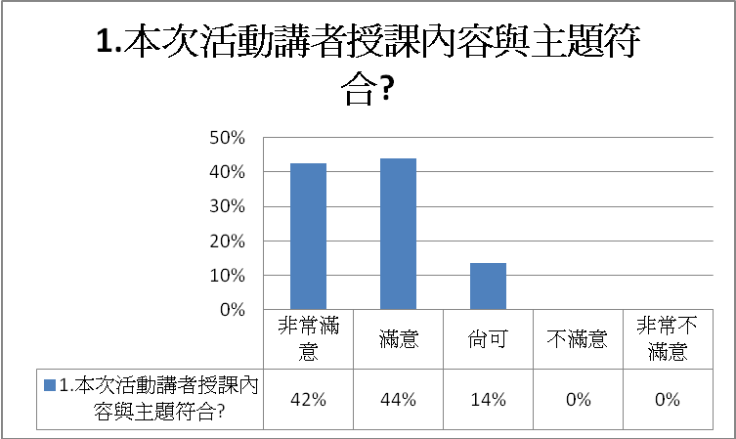

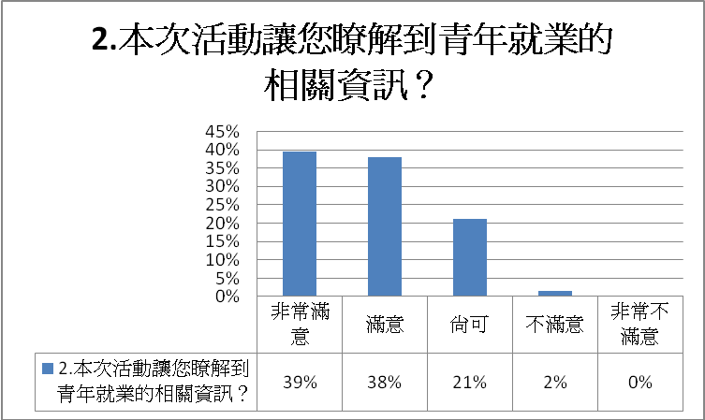
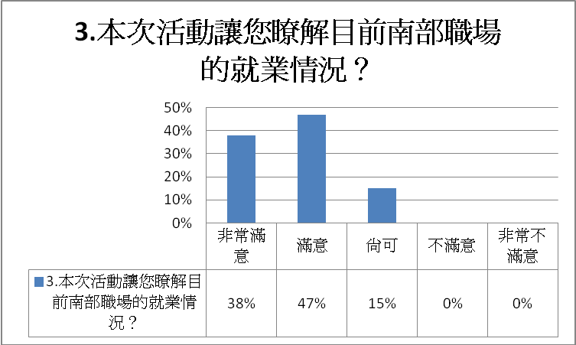

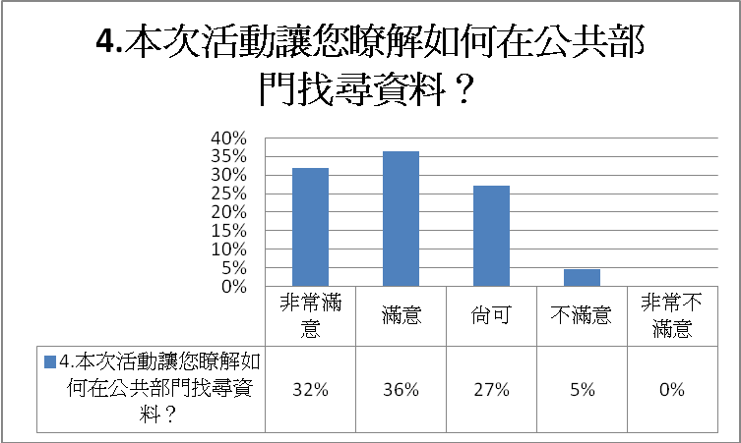

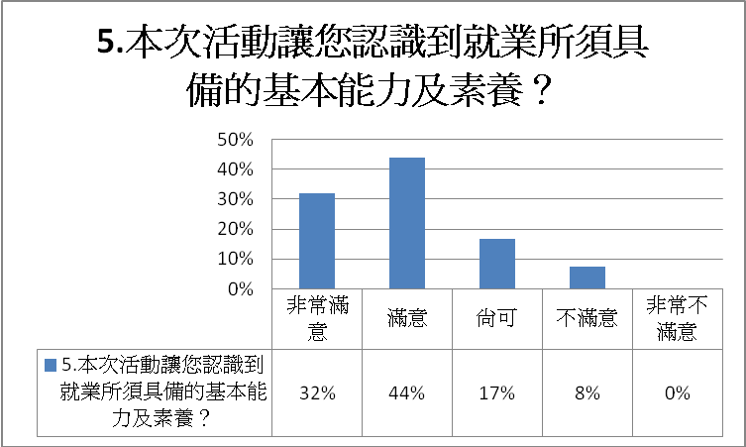
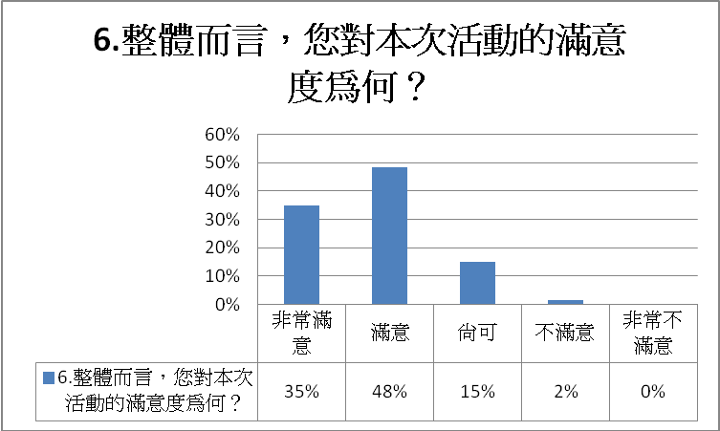
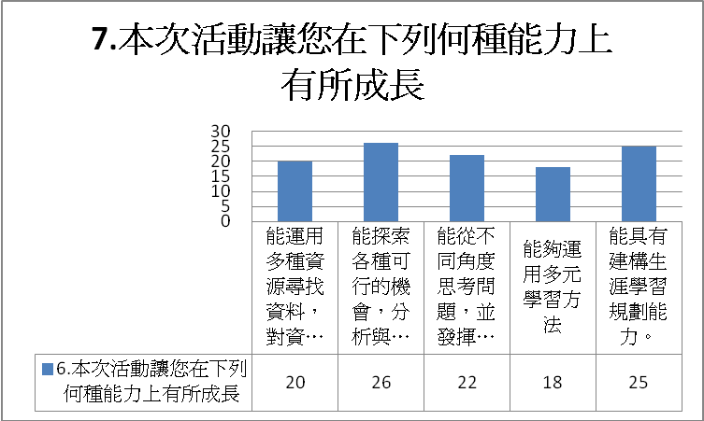

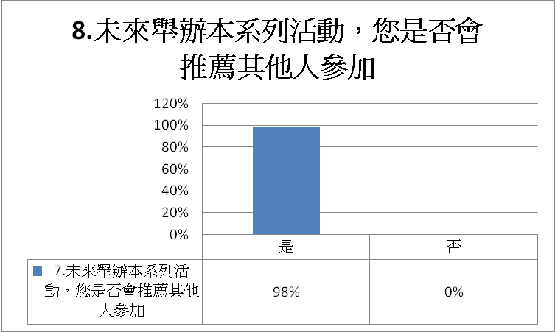

- 具體檢討與建議: 將針對與會者意見回饋，做為未來職涯講座規劃之參考
以下為與會者於「其他意見與建議」部分填寫之內容:
- 講者：可與聽眾多點互動，使演講更生動
- 內容： 可以多補充關於醫療產業的資料
- 其他建議： 希望講座能多點內容、生動有趣一些。

活動照片
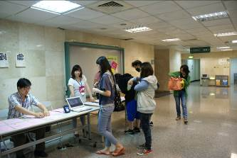 | 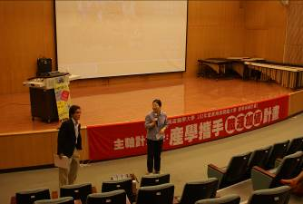
報到 | 主持人介紹講者
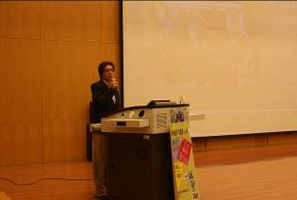 | 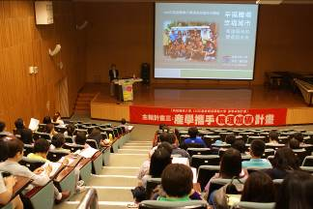
演講開始 | 精彩演講
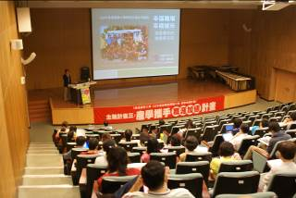 | 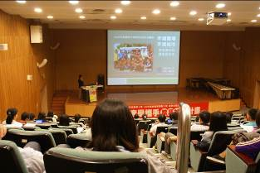
精彩演講 | 同學們專心聽講
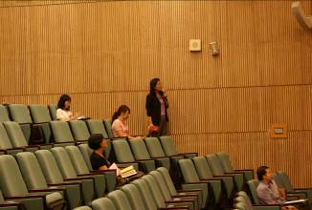 | 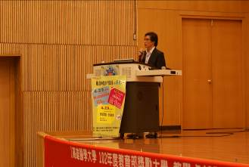
Q&A時間 | Q&A時間
活動滿意度調查統計： 回收問卷數： 66份
活動安排：
項目 |  |  |  |  | 平均滿意度(採五分量表)
◎本次活動講者的授課內容與主題相符？ |  |  |  |  | 4.29
◎本次活動讓您瞭解到青年就業的相關資訊？ |  |  |  |  | 4.23
◎本次活動讓您瞭解目前南部職場的就業情況？ |  |  |  |  | 4.23
◎本次活動讓您瞭解如何在公共部門找尋資料? |  |  |  |  | 3.95
◎本此活動讓您認識到就業所需具備的基本能力與素養？ |  |  |  |  | 4.00
◎整體而言，您對本講座活動的滿意度為何？ |  |  |  |  | 4.17
◎本次活動讓您在下列何種能力上有所成長？(次數) | 能運用多種資源尋找資料，對資料有所分析處理，並將多種的資訊加以整合成有意義的知識。 | 能探索各種可行的機會，分析與評估具有競爭優勢的意見和想法。 | 能從不同角度思考問題，並發揮個人的創意及特色，尋求適合的解決方案。 | 能夠運用多元學習方法 |  | 能具有建構生涯學習規劃能力。
◎本次活動讓您在下列何種能力上有所成長？(次數) | 20 | 26 | 22 | 18 |  | 25
◎未來舉辦本系列活動，您希望的議題/型態是？(次數) | 人際溝通 | 產業發展 | 理財規劃 | 時間管理 |  | 生涯規劃 | 職涯規劃
◎未來舉辦本系列活動，您希望的議題/型態是？(次數) | 21 | 17 | 20 | 24 |  | 23 | 21
◎未來舉辦本系列活動，您希望的議題/型態是？(次數) | 國際市場/未來趨勢 | 生命教育 | 職場達人經驗分享 | 創業經驗 |  | 其他
◎未來舉辦本系列活動，您希望的議題/型態是？(次數) | 28 | 16 | 27 | 12 |  | 2
◎未來舉辦本系列活動，您是否會推薦其他人參與？(百分比) |  |  |  |  |  | 是 | 否
 |  |  |  |  |  | 98% | 2%

填卷者基本資料：
學院 | 醫學院 | 口腔  醫學院 |  | 生命  科學院 | 護理  學院 | 人文社會  科學院 | 藥學院 | 健康科學院 |  | 其他
學院 | 11 | 5 |  | 8 | 4 | 4 | 8 | 16 |  | 4
身分 | 教師 |  | 職員 |  | 學生 | 研究助理 | 附院 | 其他
身分 | 18 |  | 4 |  | 39 | 3 | 1 | 1
學制 | 大學部 |  | 研究所 |  | 其他
學制 | 39 |  | 1 |  | 0
性別 | 男 |  | 女
性別 | 26 |  | 40

